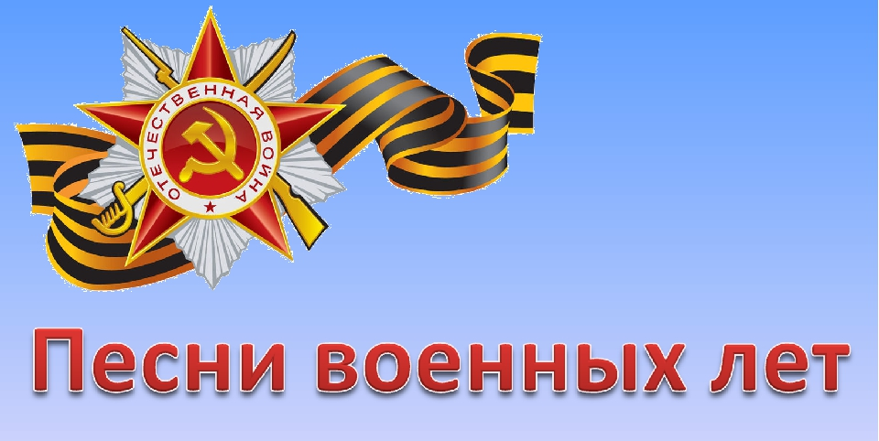
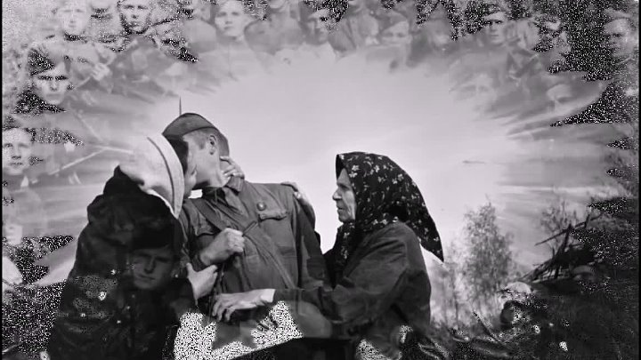

Песня «Синий платочек» знакома многим взрослым жителям постсоветского пространства: её исполняют с экранов фактически на каждом военном празднике, её учат наизусть на уроках музыки и хорового пения, она звучит в тематических фильмах. Тем не менее, композицию с трудом можно отнести к «народному» творчеству, хотя подобный неофициальный статус она имеет. Кто же стал автором «Синего платочка» и когда она впервые прозвучала на территории нашей страны?
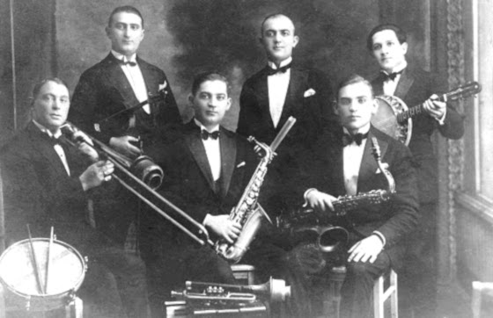
Всё началось с польского эстрадного коллектива под названием «Голубой джаз». Музыканты его вынуждены были бежать из родной Польши в 1939 году, когда набравшая обороты фашистская машина грозила войной всему свободному миру. Не забросив на чужбине своё любимое дело, артисты дали несколько концертов в Минске, Львове, Белостоке и ещё нескольких городах, а затем поехали выступать в столицу.

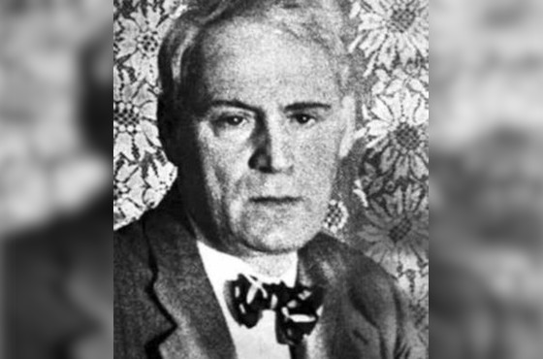
Именно в московском саду «Эрмитаж» оценил польских музыкантов поэт Яков Маркович Галицкий. Услышав, как композитор и пианист оркестра Ежи Петербурский исполняет на пианино красивую лирическую зарисовку (первые её наброски, к слову, Петербурский написал ещё в Минске в 1940 году), Галицкий постарался удержать в голове мелодию и вскоре быстро набросал на неё текст о «синем платочке, падающем с опущенных плеч». Как только концерт закончился, Галицкий связался с музыкантами и предложил им уже готовый текст, который они с радостью приняли. Уже на следующем выступлении «Синий платочек» был исполнен солистом «Голубого джаза» по имени Станислав Ляндау.
Сочетание незатейливого текста и простой мелодии приглянулось слушателям, и песня быстро распространилась по эстраде. В свой репертуар её взяли многие известные артисты СССР: Михаил Гаркави, Лидия Русланова, Вадим Козин. До ВОВ песню успели дважды записать на грампластинки: в первый раз на «винил» попала версия Екатерины Юровской, записанная в Ленинграде, а во второй – студийное исполнение Изабеллы Юрьевой в Москве. Зазвучав фактически на всех танцплощадках страны, композиция «ушла в народ».
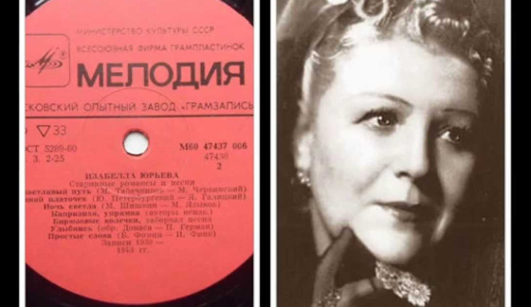

В военное время песня претерпела определённое преображение. Призывая советский народ дать отпор иностранным захватчикам, правительство СССР всячески поощряло продвижение мощных патриотических произведений с прообразами военных героев, маршевым темпом и выражением праведного гнева в адрес врага. «Синий платочек» отнюдь не относился к такого рода песням, но стал одним из тех творений, что попали на фронт вместе с первыми же добровольцами и ополченцами Красной армии. Как и многие другие лирические произведения, эта композиция не призывала к бою, но напоминала солдатам о мирных временах, свободе и спокойствии, за которые им приходилось бороться.
Летом 1942 года Лидия Русланова записала «Синий платочек» и несколько других композиций в собственном исполнении на грампластинку. Певица активно давала концерты в фронтовых частях и вдохновляла бойцов советской армии. Шесть лет спустя, в связи с арестом Руслановой, власти изъяли и уничтожили все сделанные ею записи, однако одному из первых оттисков всё же удалось уцелеть: в 1982 году его нашёл и восстановил филофонист В.П. Донцов. После реставрации винил вышел в продажу под эгидой известной советской фирмы «Мелодия».
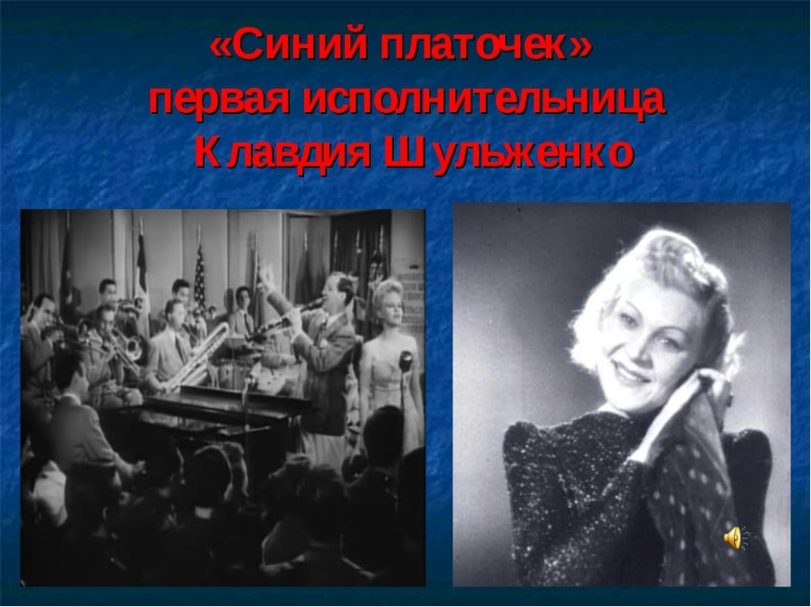
Ещё одной знаменитой исполнительницей «Платочка» стала молодая певица Клавдия Шульженко, которая со своим мужем Владимиром Коралли давала концерты на фронте. Зимой 1942-го судьба свела её с лейтенантом Михаилом Максимовым, который, по одной из версий, предложил ей авторский вариант текста на полюбившуюся солдатам композицию. Изменения коснулись, по большей части, только концовки песни: в ней нашла отражение патриотическая тематика и борьба советского народа с фашизмом. Согласно другой версии, Шульженко сама попросила лейтенанта изменить текст в соответствии с её желанием сделать песню более «боевой».
Став одним из символов ВОВ, композиция ничуть не потеряла в популярности после окончания военных действий. Шульженко продолжала исполнять её фактически на каждом концерте, часто выходя на сцену с шёлковым платком синего цвета в руках.
Интересные факты
Помимо профессиональных, широкое распространение получили также несколько «народных» вариантов текста песни. Одна из вариаций от неизвестного автора была даже опубликована в звуковом журнале «Кругозор» №5 за 1965 год.
По воспоминаниям поэта-фронтовика А. Суркова, многие не обделённые талантом стихосложения бойцы на фронте не раз переделывали текст «Платочка» на сатирический или шуточный лад.
Через несколько дней после начала военных действий поэт Борис Ковынев написал на мотив «Синего платочка» своё стихотворное произведение под названием «Двадцать второго июня, ровно в четыре часа». Оно стало достаточно популярным после размещения в одной из фронтовых газет, однако редколлегия литературно-художественного альманаха «Поэзия» сочла слог стиха чрезмерно примитивным и отказалась от официальной публикации.
Впервые композиция с вариантом текста лейтенанта Михаила Максимова прозвучала осенью 1942 года. Именно тогда на советских экранах состоялась премьера киноленты Ю. Слуцкого «Концерт – фронту».
Через несколько лет после выпуска фильма была издана открытка со словами песни. Во многих семьях ветеранов такие открытки до сих пор хранятся в качестве реликвий.
Как бы ни сильна была идеология, ценность её для индивида вряд ли может сравниться с ценностью хотя бы одной человеческой жизни. Классические военные композиции направлены на то, чтобы поднять боевой дух солдат, придать им сил и мотивировать на предстоящее сражение, но в глубине души фактически каждый из советских бойцов воевал не за интересы правительства или условные пунктирные линии на карте, а за то, что было дорого лично ему, будь то жизнь и свобода близких, любовь, красоты родной природы и возможность ими наслаждаться. «Синий платочек» воплотила в себе фактически все эти ценности, став многогранным символом всего того, за что истинному воину стоит бороться и, при необходимости, отдать свою жизнь.
